В добринской полиции подвели итоги работы за 2017 год с участием председателя Общественного совета при ОМВД.

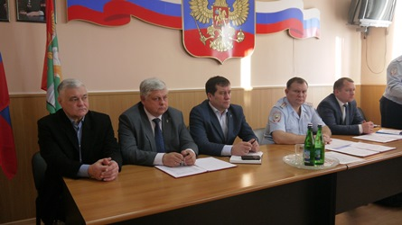

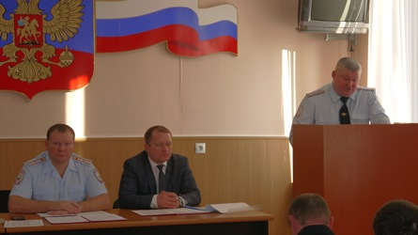
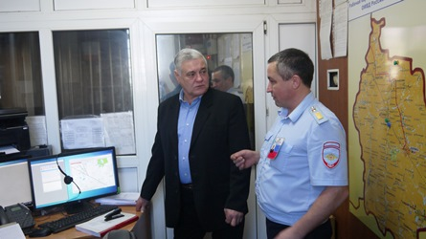
17 января в добринской полиции состоялось подведение итогов оперативно-служебной деятельности за 2017 год, в котором приняли участие заместитель главы Добринского района О.Н. Малыхин, заместитель начальника УЭБиПК УМВД А.В. Негробов, председатель Общественного совета Ю.А. Шляхов, председатель районного Совета депутатов М.Б. Денисов.
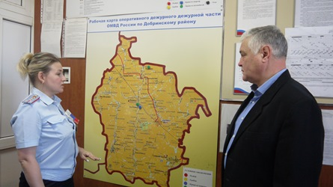
На оперативном совещании были обсуждены результаты работы отдела внутренних дел за истекший год, вопросы соблюдения дисциплины и законности, борьбы с проявлениями экстремизма и терроризма, с незаконным оборотом наркотиков и оружия, охраны общественного порядка. В заключение председатель совещания начальник ОМВД С.В. Наклескин поставил перед личным составом отдела задачи на предстоящий период по обеспечению правопорядка и безопасности в районе.
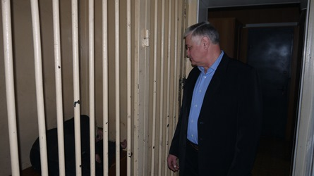
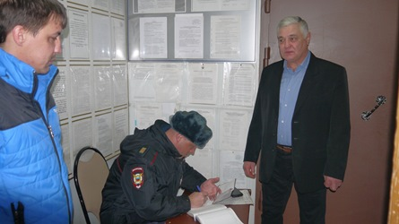
По окончании совещания Председатель Общественного совета пообщался с личным составом, посетил дежурную часть и помещение для содержания лиц, подвергнутых административному задержанию, побеседовав с находящимися там гражданами. Основная цель посещения - проверка соблюдения прав и законных интересов человека и гражданина в деятельности органов внутренних дел. Так же он ознакомился с работой системы «Коордком» по приему сообщений о происшествиях через Единую диспетчерскую службу района и проверил актуальность информации, размещенной на информационных стендах в здании отдела.

